Муниципальное казенное дошкольное образовательное учреждение
детский сад общеразвивающего вида «Малышок» с приоритетным осуществлением деятельности по одному из направлений развития детей
с. Калинино Малмыжского района Кировской области

ПРОЕКТ
«Вода-водичка»

Руководитель проекта:
Гильмутдинова Раушания
Равильевна

с. Калинино
2015 год
Актуальность проекта:
В наше время многие люди потеряли связь с природой. В итоге изменилось и поведение. Люди стали брать от природы всё, ничего не отдавая ей взамен. Человек не чувствует природы, не контактирует с ней. Поэтому в последнее время возрос интерес к экологии и экологическому воспитанию в дошкольных образовательных учреждениях.
Проект направлен на закрепление и углубление знаний детей о том, что вода очень нужна для всех живых существ; без неё не могут жить растения, животные, человек.
Всем известна особая любовь детей к играм с водой. В повседневной работе с детьми мы часто сталкиваемся с постоянными вопросами детей о воде:
• Почему вода мокрая?
• Почему мокрые вещи, если их положить на солнышко, высыхают?
• Почему вода замерзает?
• Почему рыбы в воде не тонут?
• Почему без воды невозможно жить на Земле?
• Почему растворяется сахар в воде? И многие другие…
Все эти вопросы явились мотивами для создания данного проекта.
Цель: повышение уровня экологического воспитания детей, осознание взаимосвязи природы и человека.
Задачи:
- воспитывать осознанное, бережное отношение к воде как важному природному ресурсу;
- продолжать знакомить детей с самым важным компонентом природы – водой, без которой невозможна жизнь на планете Земля, ее свойствами;
- развивать познавательные способности, творческое воображение.
Возраст детей, на которых рассчитан проект: 4 – 5 лет
Направленность развития детей, в рамках которого проводится работа по проекту: интегрированное (разные виды детской деятельности: поисково-познавательная, речевая, изобразительная, игровая, театрализованная, физическая, трудовая).
Участники проекта: дети, воспитатели группы, муз. руководитель, старший воспитатель, родители.
Тип проекта: исследовательский, групповой.
Форма проведения: занятия, экскурсии, походы, экспериментальная деятельность, игры, развлечения.
Время реализации проекта: апрель-май
- Подготовительный этап (апрель 2015 г.)
- Практический этап (апрель – май 2015 г)
- Аналитический этап (конец мая 2015 г.)
Форма защиты: картотека опытов с водой, открытие экологического музея «Вода в природе и в жизни человека», музыкально-театрализованное развлечение «Праздник волшебной воды».
Место защиты: музыкальный зал детского сада, групповая комната средней группы.
Ожидаемые результаты:
- сформированность бережного отношения к воде и природе;
- сформированность первоначальных навыков безопасного поведения в природе.
-расширение знаний детей о свойствах воды и ее роли в окружающем мире;
- накопление детьми эмоционального позитивного опыта общения с природой;
- сотрудничество родителей, педагогов и детей в реализации проекта;
- получение удовольствия от выполненной работы в коллективе.
Этапы реализации проекта
Подготовительный (апрель 2013г):

№ | Наименование мероприятия | Сроки
1 | Беседы: «Вода - это жизнь на Земле», «Где мы можем встретить воду?», «Вечная слава воде», «Круговорот воды в природе» | апрель
2 | Десант «Уборка мусора на территории детского сада» | апрель
3 | Десант «Уборка мусора на берегу пруда» | апрель
4 | Посев семян цветочных культур | апрель
5 | Десант «Экскурсия к роднику и уборка мусора возле него» | апрель
Практический (апрель-июнь 2013г):

№ | Наименование мероприятия | Сроки
1 | Десант «Посадка деревьев на территории детского сада» | май
2 | Экологическая акция на улицах села «Береги воду» | май
3 | Оформление плаката «Вода – источник жизни на земле» | май
4 | Туристический поход | май
5 | Подкормка птиц | май
6 | Конкурс экологических сказок «Приключение капельки» | Апрель-май
7 | Конкурс рисунков и поделок «Водный мир» | Апрель
8 | Непосредственно образовательная деятельность «Свойства воды», «Золотая рыбка просит помощи», «В гостях у Нептуна» | Апрель - май
9 | Просмотр презентаций: «Круговорот воды в природе» | Апрель
10 | Организация экологического музея «Вода в природе и в жизни человека» | Май
11 | Экспериментирование и проведение опытов с водой. | Апрель - май
12 | Оформление буклетов для родителей: «Летний отдых с ребенком», «Правила поведения в лесу», «Берегите птиц», «Вода – наша жизнь!» | май
13 | Экологический праздник «Праздник волшебной воды» | 21 мая
14 | Конкурс рисунков на асфальте | 27 мая

Аналитический (конец мая 2015 г.):

№ | Наименование мероприятия | Сроки
1 | Подготовка презентации проекта «Вода-водичка» | май
2 | Анализ деятельности участников проекта по реализации задач природоохранной операции | май

Содержание работы по реализации проекта

Подготовительный этап. Прежде чем приступить к реализации проекта, в апреле, с детьми были проведены беседы экологического и познавательного характера: «Вода - это жизнь на Земле», «Где мы можем встретить воду?», «Вечная слава воде», «Круговорот воды в природе» На первом этапе проекта дети оказывали посильную помощь в уборке мусора на территории детского сада. В конце апреля ходили на экскурсию к пруду, где провели экологическую акцию по уборке мусора.
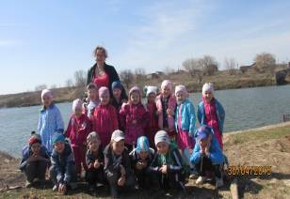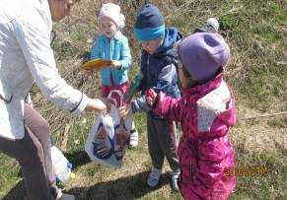

В начале мая организовали экскурсию к роднику в с. Калинино. Дети с большим интересом слушали историю родника, рассказанную старейшим жителем села Маныловым В.П.
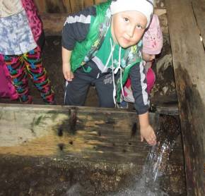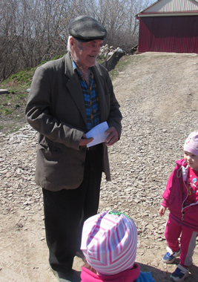

Практический этап.
В ходе реализации второго этапа проекта воспитанники средней группы вместе с выпускниками детского сада участвовали в посадке деревьев и кустарников на территории детского сада.

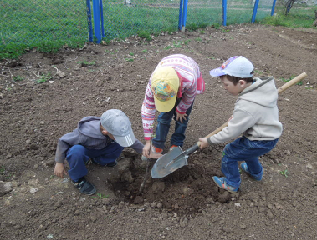

20 мая воспитанники средней группы вместе с педагогами вышли на экологическую акцию «Береги воду» на улицы нашего села, в ходе которой дети раздавали памятки и рассказывали, почему и как надо беречь воду.
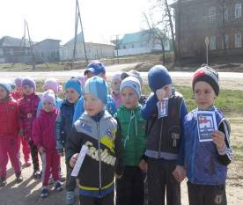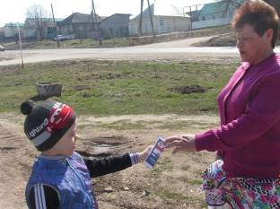

Использование природных ресурсов ближайшего окружения в рамках экологического образования позволило нашим педагогам включать в воспитательно – образовательный процесс разные формы работы с детьми.
Во время проведения третьего этапа был изготовлен плакат «Вода – источник жизни на Земле», с которым дети вышли на улицы села.

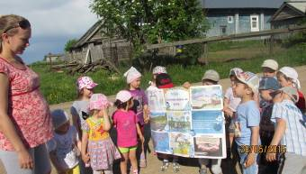

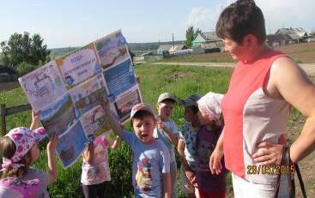
Одновременно с этим воспитанники участвовали в акции «Скворушка, прилетай!», в ходе которой не только наблюдали за повадками птиц и рассказывали правила поведения в природе, но и подкармливали скворцов и синичек.
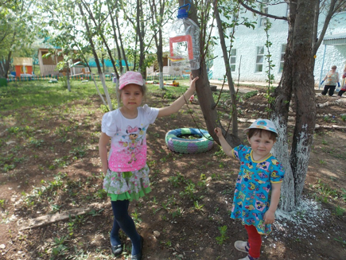

Воспитатель Гильмутдинова Р.Р. изготовила ряд буклетов для родителей, в которых дала советы, как научить ребенка правилам поведения в природе и бережному отношению к воде.

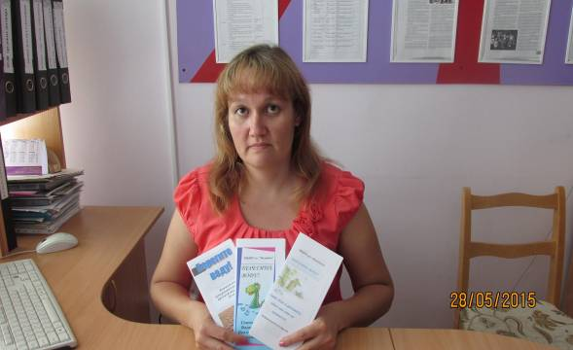

В групповой комнате средней группы был открыт экологический музей «Вода в природе и в жизни человека». В уголке природы выставили предметы, рисунки, поделки, связанные с водой. В организации музея приняли участие дети, родители, педагоги детского сада.

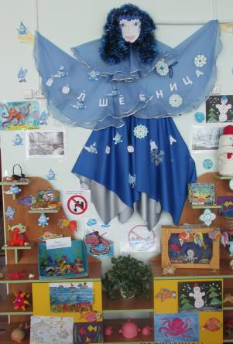

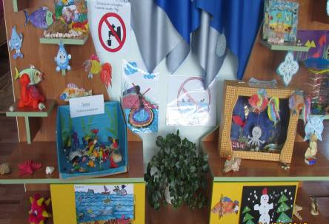

В рамках воспитательно – образовательной работы в конце мая в детском саду прошло экологическое развлечение «Праздник волшебной воды», на котором была смоделирована ситуация экологической катастрофы и дети находили пути выхода из этой ситуации.

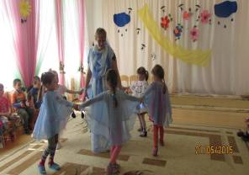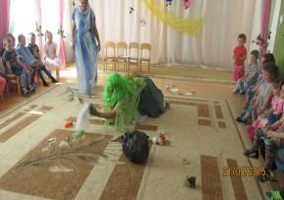

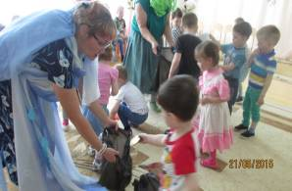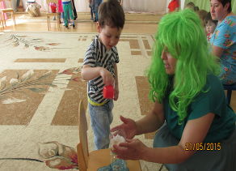

В ходе непосредственно образовательной деятельности воспитанники вместе с педагогом изучали свойства воды, экспериментировали и проводили опыты.
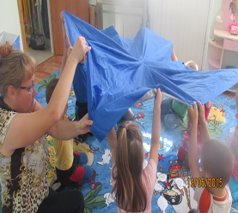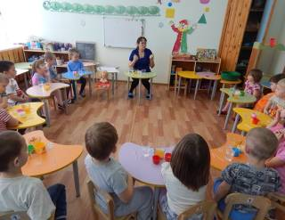

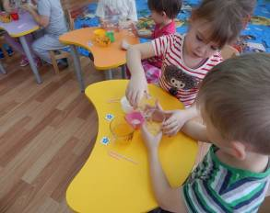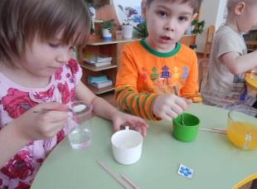

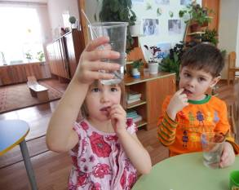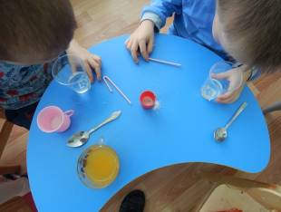

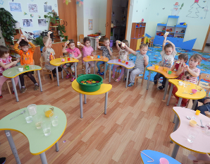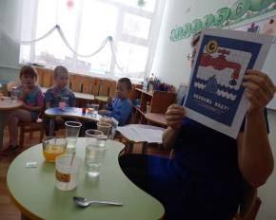

С большим удовольствием воспитанники средней группы приняли участие в конкурсе рисунков на асфальте «Вода - водичка».

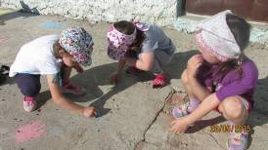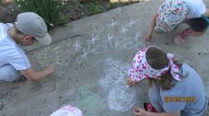

Для формирования нравственно – оценочного поведения в природе, обогащения экологических представлений с детьми проводились беседы:
«Вода - это жизнь на Земле», «Где мы можем встретить воду?», «Вечная слава воде», «Круговорот воды в природе».
В рамках проекта родители вместе с детьми участвовали в конкурсе рисунков и поделок «Водный мир», а также в конкурсе экологических сказок «Приключение капельки». Дети рисовали окружающую природу, сочиняли рассказы по своим рисункам.

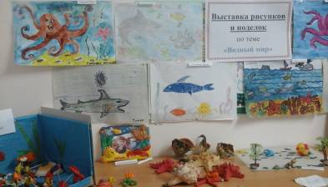

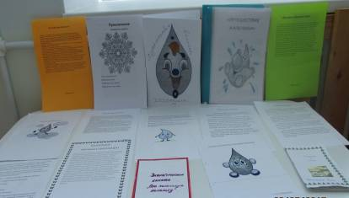
29 мая в детском саду подвели итоги всей природоохранной операции, выявили активных участников, после чего состоялось их награждение.

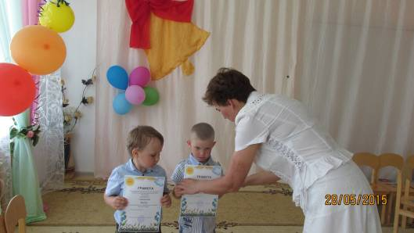

Аналитический этап.
В данный момент наш проект закончен. Реализованы подготовительный и практический этапы. В ходе проведенных мероприятий дети осознали свою роль в судьбе природы, родители стали более активно участвовать в жизни группы. Считаем, что проведенные мероприятия способствуют формированию человека с новым экологическим мышлением, способным осознать последствия своих действий по отношению к окружающей среде и умеющего жить в гармонии с природой.

